Міністерство освіти і науки України

Черкаський державний технологічний університет

Кафедра програмного забезпечення автоматизованих систем

**ЗВІТ**

з лабораторної роботи №5

з предмету «Науково-дослідна робота»

|  |  |
| --- | --- |
| Перевірив:  Зав. каф. ПЗАС  Первунінський С.М.  ____________________  «____» __________ 2020 р. | Виконав:  студент 1-го курсу  групи МПЗ-1904  Журавленко М.В. |

Черкаси 2020

**Лабораторна робота №5**

**Тема роботи:** Використання Script-файлів та діалогового режиму при програмування у середовищі MatLAB.

**Мета роботи:** Вивчення особливостей запису Script-файлів та операторів діалогового режиму при програмування у середовищі MatLAB.

**Постановка задачі:** Створити програму обчислень з використанням Script-файлу та діалогового режиму у середовищі MatLAB.

**Хід роботи**

**Завдання 9:** Створити процедуру функцію обчислення суми нескінченного ряду з заданою точністю ε. Визначити кількість членів, необхідних для досягнення заданої точності ε. Створити програму, що за допомогою створеної підпрограми. виводить до командного вікна таблицю результатів обчислень для різних значень параметру ε = 10-2; 10-3; 10-4; 10-5.

| № варіанту | Загальний член ряду | *x* |
| --- | --- | --- |
| 9 |  | 0,19 |

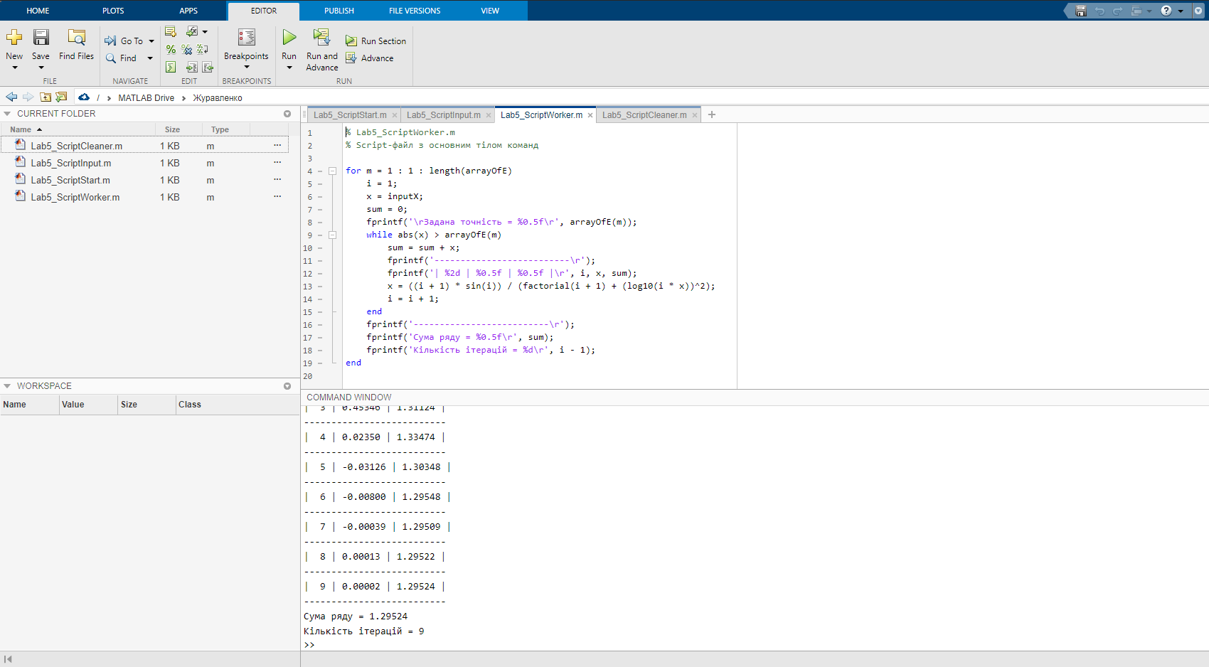

*Текст script-файлів та результату роботи в середовищі програмування MatLAB Online*

**Тексти Script-файлів**

Lab5_ScriptStart.m

% Lab5_ScriptStart.m

% Стартовий Script-файл

% Автор Журавленко М.В.

% Дата 01.06.2020

% ЧДТУ, ФІТІС

Lab5_ScriptCleaner;

selectedMenuOption = menu('Що робити?', 'Розпочати виконання скрипта', 'Завершити роботу');

if selectedMenuOption == 1

while selectedMenuOption == 1

Lab5_ScriptInput;

Lab5_ScriptWorker;

selectedMenuOption = menu('Що робити?', 'Продовжити виконання скрипта', 'Завершити роботу');

Lab5_ScriptCleaner;

end

end

Lab5_ScriptCleaner;

clear selectedMenuOption;

Lab5_ScriptInput.m

% Lab5_ScriptInput.m

% Script-файл для введення глобальних змінних

global inputX arrayOfE;

selectInputMethod = menu('Звідки брати Х?', 'Ввести вручну', 'Взяти значення за замовчуванням');

if selectInputMethod == 1

inputX = input('Введіть значення Х');

else

inputX = 0.19;

end

selectInputMethod = menu('Звідки брати масив заданих точностей?', 'Ввести вручну', 'Взяти значення за замовчуванням');

if selectInputMethod == 1

arrayOfE = input('Введіть масив заданих точностей');

else

arrayOfE = [10^-2 10^-3 10^-4 10^-5];

end

clear selectInputMethod;

Lab5_ScriptWorker.m

% Lab5_ScriptWorker.m

% Script-файл з основним тілом команд

for m = 1 : 1 : length(arrayOfE)

i = 1;

x = inputX;

sum = 0;

fprintf('\rЗадана точність = %0.5f\r', arrayOfE(m));

while abs(x) > arrayOfE(m)

sum = sum + x;

fprintf('--------------------------\r');

fprintf('| %2d | %0.5f | %0.5f |\r', i, x, sum);

x = ((i + 1) * sin(i)) / (factorial(i + 1) + (log10(i * x))^2);

i = i + 1;

end

fprintf('--------------------------\r');

fprintf('Сума ряду = %0.5f\r', sum);

fprintf('Кількість ітерацій = %d\r', i - 1);

end

Lab5_ScriptCleaner.m

% Lab5_ScriptCleaner.m

% Script-файл для очищення робочого простору

clear inputX arrayOfE m i x sum;

Результат:

>> Lab5_ScriptStart

Задана точність = 0.01000

--------------------------

| 1 | 0.19000 | 0.19000 |

--------------------------

| 2 | 0.66778 | 0.85778 |

--------------------------

| 3 | 0.45346 | 1.31124 |

--------------------------

| 4 | 0.02350 | 1.33474 |

--------------------------

| 5 | -0.03126 | 1.30348 |

--------------------------

Сума ряду = 1.30348

Кількість ітерацій = 5

Задана точність = 0.00100

--------------------------

| 1 | 0.19000 | 0.19000 |

--------------------------

| 2 | 0.66778 | 0.85778 |

--------------------------

| 3 | 0.45346 | 1.31124 |

--------------------------

| 4 | 0.02350 | 1.33474 |

--------------------------

| 5 | -0.03126 | 1.30348 |

--------------------------

| 6 | -0.00800 | 1.29548 |

--------------------------

Сума ряду = 1.29548

Кількість ітерацій = 6

Задана точність = 0.00010

--------------------------

| 1 | 0.19000 | 0.19000 |

--------------------------

| 2 | 0.66778 | 0.85778 |

--------------------------

| 3 | 0.45346 | 1.31124 |

--------------------------

| 4 | 0.02350 | 1.33474 |

--------------------------

| 5 | -0.03126 | 1.30348 |

--------------------------

| 6 | -0.00800 | 1.29548 |

--------------------------

| 7 | -0.00039 | 1.29509 |

--------------------------

| 8 | 0.00013 | 1.29522 |

--------------------------

Сума ряду = 1.29522

Кількість ітерацій = 8

Задана точність = 0.00001

--------------------------

| 1 | 0.19000 | 0.19000 |

--------------------------

| 2 | 0.66778 | 0.85778 |

--------------------------

| 3 | 0.45346 | 1.31124 |

--------------------------

| 4 | 0.02350 | 1.33474 |

--------------------------

| 5 | -0.03126 | 1.30348 |

--------------------------

| 6 | -0.00800 | 1.29548 |

--------------------------

| 7 | -0.00039 | 1.29509 |

--------------------------

| 8 | 0.00013 | 1.29522 |

--------------------------

| 9 | 0.00002 | 1.29524 |

--------------------------

Сума ряду = 1.29524

Кількість ітерацій = 9

**Висновок**: в ході даної лабораторної роботи я опанував створення script-файлів в середовищі програмування MatLAB. Ознайомився із особливостями використання діалогового режиму введення даних. Ознайомився із особливостями запису коду до script-файлів. Створив програму обчислень обчислення суми нескінченного ряду з заданою точністю ε на основі script-файлів та діалогового рижиму в середовищі програмування MatLAB.